胶粘修复技术是胶接与表面粘涂技术的简称。这种修复技术是用胶粘剂把各种材质、形状、大小、薄厚相同或不同的物件连接成为一个连续牢固整体的方法。
被粘物表面特征
对于胶粘剂粘涂的零件,胶粘作用只出现在表面及其薄层,所以,零件表面性质和表面特性对胶粘强度有较大的影响。不管选用何种类型的胶粘剂,了解表面特性及采取有针对性的处理方法非常重要。
(1)固体表面特性。固体表面层的性质与其内部(基体)都是不同的,其差别较为显著。固体的表面层由吸附的气体、水膜、氧化物、油脂、尘埃等组成,并不洁净。
(2)固体表面的粗糙性。固体表面,整体上可能是光滑的,而在微观上则是粗糙,凸凹不平的,两固体表面的接触,其接触面积仅为表面积的1%。
(3)固体表面的高能性。固体表面能量高于内部的能量。
(4)固体表面的吸附性。由于固体表面的能量高,常吸附一些杂物,即使是新制备的表面也难以保持清洁,充分显示了固体表面的吸附性。
(5)固体表面的多孔性。固体表面布满了许多孔隙,许多材料其基体就是多孔的,表面由于粗糙、氧化、腐蚀等会形成多孔的表面。
胶粘作用的形成
(1)浸润。在一滴液体与固体表面接触后,接触面自动增大的过程,即浸润,它是液体与固体表面相互作用的结果。
(2)化学键理论认为胶粘剂与被粘物在界面上产生化学反应,形成化学键结合把两者牢固地连接起来,能获得高强度的牢固粘接。
(3)扩散理论认为胶粘剂与被粘物分子间互相扩散,使两者之间的界面逐渐消失,并相互“交织”而牢固黏合。
(4)静电理论认为在胶粘剂与被粘物接触的界面上产生双电层,静电的相互吸引而产生黏接力。
胶粘理论,虽不够完善,并存在局限性,但对认识与分析胶粘剂可提供一定的帮助。
胶粘技术的特点

(1)胶粘能连接各种不同类的材料。金属与金属、金属与非金属都可以相互胶接;各种材料的表面缺陷都能进行表面粘涂。
(2)胶粘时零件不产生热应力与热变形。
(3)胶粘能提高抗疲劳寿命。对结构粘接承受载荷时,由于应力分布在整个胶合面上,能防止高度的应力集中,尤其是薄板的连接,如采用铆接或点焊,由于应力集中在铆钉或焊点上,可能出现疲劳破坏。所以在精密制造某些结构,如蜂窝结构等都将铆接改为胶接,其疲劳寿命可提高四倍甚至十倍。所以,现代高端制造业等的胶接技术已逐步地代替了铆接。
(4)胶粘比铆、焊及螺纹连接能减轻结构的质量。
(5)胶粘比焊接、铆接的强度要低,尤其是冲击强度和剥离强度较低。
(6)工艺简单,不需要专门和复杂的设备,可现场施工,生产效率较高,加工成本较低、经济效益显著。
(7)胶粘与表面粘涂其使用温度。有机胶粘剂一般在150’C左右,少数能达250℃以上,无机胶粘剂可达600~1700℃,但胶层较脆。
胶粘技术的发展
胶粘技术的发展经历了较长的历史,最早使用的胶粘剂,主要是天然高分子材料,如淀粉、骨胶、皮胶、松香、树胶等。由于它们的胶粘强度不高,且耐水、耐高温、耐老化、耐介质性能亦差,因而在使用上受到了一定的限制。
近些年来,国内外胶粘剂与胶粘技术的发展非常迅速,胶粘剂的品种不断更新,胶粘剂的产量逐年增加,在性能上有很大的提高。
应用领域不断扩大。随着不同性能和功能的新型胶粘剂(如高强度、阻燃、高黏合性、耐高温、耐高电压、高耐磨性、快速固化和低应力等)相继研制成功以及胶粘工艺的不断改进,使胶粘技术得到迅猛发展,已经成为机械制造及特种修复技术中必不可少的技术。
胶粘技术在机械设备修复中的应用
由于胶粘技术的优良特点,随着胶粘剂及胶粘技术的发展,其应用越来越广泛,涵盖机械制造,建筑工程、城市设施、工矿企业等领域,在此仅对胶粘技术在机械制造及再制造中的应用进行探讨。
(1)零件断裂的胶粘。机械设备的零件由于在使用中承受的载荷超过设计指标或由于制造及使用不当,出现断裂或裂纹是经常出现的,传统的工艺方法是采用焊接,而焊接给零件会带来热应力与热变形,尤其是薄壁件更有甚之。对一些有发生爆炸危险的设备,如煤矿等井下机械设备,不能用焊接法进行修复,而采用胶粘法与表面粘涂法则非常安全、可靠。
(2)零件磨损及加工尺寸超差的修复。机械零件在使用中必然出现磨损,如液压缸、导轨面、箱体轴承座孔、轴类零件配合面的磨损,各种轴孔零件加工时的尺寸超差等。传统的修复工艺有堆焊法、热喷涂等。这些方法除了必备专用设备外,其各种工艺都有一定优点和局限性,如采用堆焊和热喷涂工艺,除了工件表面会达到很高的温度外,在有些情况下,无法堆焊与喷涂。采用表面粘涂技术恢复磨损表面的尺寸,简单易行,既无热影响,胶层厚度又不受限制。
(3)零件划伤的修补。各种液压设备的液压缸及柱塞,机床导轨在使用中经常会遇到的划伤,这都能采用表面粘涂的方法进行修补。目前对各种液压设备,水压设备及机床导轨划伤的修复,特别是对进口设备的修复,对划伤表面的修补,其效果非常明显,已取得了较大的技术经济效益。
(4)铸造缺陷的修补。铸造缺陷,如气孔、砂眼、缩松等,是铸造行业导致铸件报废而带来较大损失的一个问题。一般在铸件中发现气孔与砂眼一般采用回炉处理方法,而采用表面粘涂技术修补铸造缺陷,既简便易行,又省工、省时,节约资金,其效果良好,而且修补部位可与各种铸件保持基本一致的颜色与强度。
目前在液压泵、水泵、发动机缸体、变速箱体、机床床身等铸造行业,广泛使用奥可AKO1系列铸造缺陷修补胶粘剂对气孔、砂眼进行填补,可以取得明显的经济效益。
(5)设备及零件防腐。目前广泛采用有机或无机防腐涂层是行之有效的防腐措施,对表面进行防腐粘涂已广泛应用于现代化工、煤化工、石油化工、等行业易受腐蚀部位的修复和预涂保护层。例如化工的管道、储罐,船舶壳体及螺旋桨,水库闸门等均可采用涂防护层的方法予以保护。
(6)胶粘剂的组成
在胶粘技术中,胶粘剂的性能及胶粘剂的选用是决定修复质量好坏的关键因素之一,而胶粘剂的性能则决定于胶粘剂的组成。
目前在工业企业广泛应用的胶粘剂,为了获得优良的综合性能或特殊的性能要求,一般都是采用多种组分优化配成,通常胶粘剂的组成主要是由粘料(基料)、固化剂、促进剂、偶联剂、增韧剂、填料等组成。

胶粘剂反应釜 输送带粘接
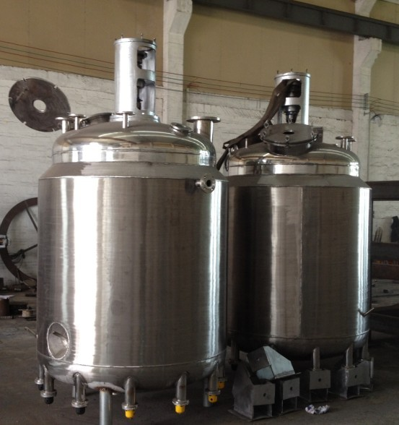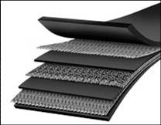
工业胶粘剂修复
